[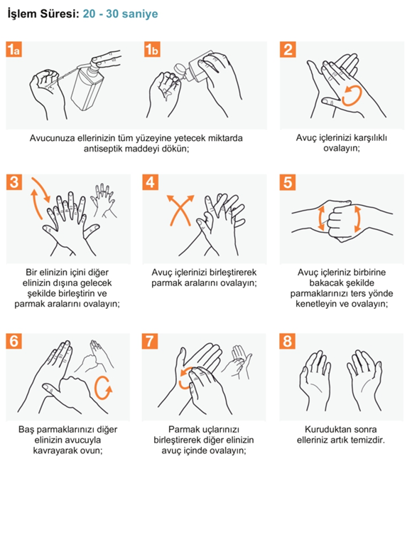](http://www.egitimtr.net/)